6.26.2024第二天 书：java核心技术卷一

今日总结：对简单的java程序有了一个大概的了解 学会了三种注释

第三章java的基本程序设计结构

3.1一个简单的java程序

public class FirstSample {  
 public static void main(String[] args)  
 {  
 System.*out*.println("We will not use 'Hello World!'");;  
 }  
}

学习过程：跟着网络视频和书籍一起进行学习和记录

1首先 java区分大小写

2其中关键字public成为访问修饰符 关键字class类似于一个容器 java程序中的全部内容都包含在类class中 class后面紧跟着类名 staticstic void暂不考虑 暂时把他当作编译java程序的必要部分

3标准类名约定为类名是:以大写字母开头的的名词 如果名字由多个单词组成 每个单词的第一个字母应该大写 例如FirstSample

4源代码的文件名必须与公共类名相同 并用.java作为扩展名 比如上面的文件名必须为FirstSample.java（注意大小写）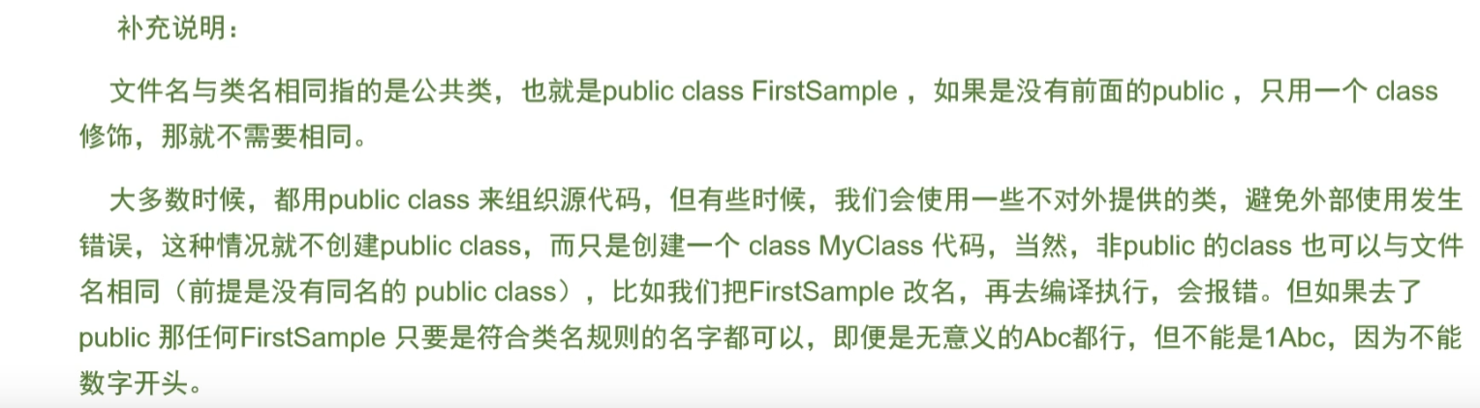



5 java虚拟机总是从指定类中的main方法的代码开始执行 根据java语言规范 main方法必须申明为public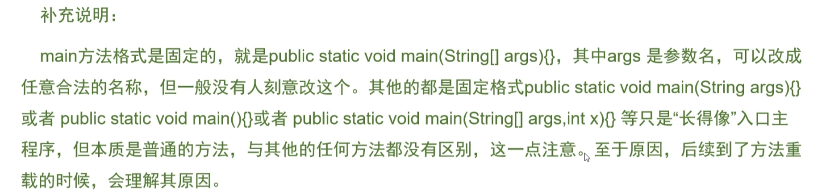



6 在java中 一对大括号表示方法体的开始与结束 这个方法中只包含一条语句 每个语句必须用分号;结束 关于下面这串代码 使用了System.out对象并调用了它的println方法 java使用的通用语法是object.method(parameters)

其中System.out中还有一个print方法 它不在输出之后增加换行符

{  
 System.*out*.println("We will not use 'Hello World!'");;  
 }

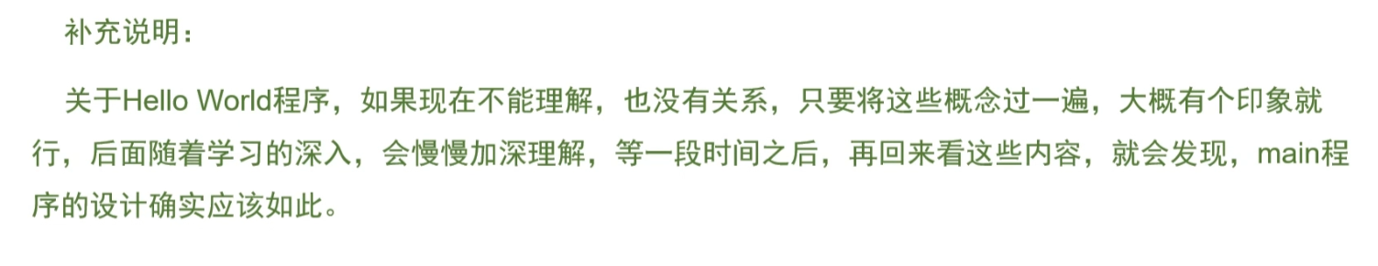

3.2 注释

1最常用的方式是用// 使用这个 从//到本行结尾都是注释

2开始/\* 结束\*/（在java中 /\* \*/不能嵌套 因为这段代码中可能也包含\*/界定符）

3这一种可以用来自动生成文档 以/\*\*开始 以\*/结束

